Práca s webovou aplikáciou

Výraznou časťou úvodnej stránky je centrálny banner prostredníctvom ktorého môžu rozliční aktéri vzdelávacej politiky získať komplexné informácie o vzdelávacích odboroch a zamestnaniach vychádzajúcich z údajov o budúcich potrebách trhu práce, uplatniteľnosti absolventov a z väzieb medzi vzdelávacími odbormi a zamestnaniami. Tieto informácie je možné získať nasledujúcimi krokmi:
- Výberom kraja, v ktorom sa nachádza hľadaný študijný odbor alebo zamestnanie
- Výber skupiny okresov
- Výber vyhľadávania vzdelania alebo zamestnania

V ktoromkoľvek kroku je možný návrat k predošlému výberu prostredníctvom tlačidiel „späť“ alebo „zatvoriť.“ Návrat na úvodnú stránku je možný prostredníctvom kliku na logo projektu RSOV v ľavom hornom rohu.

Obrázok 1: Postup vyhľadávania prostredníctvom centrálneho banneru
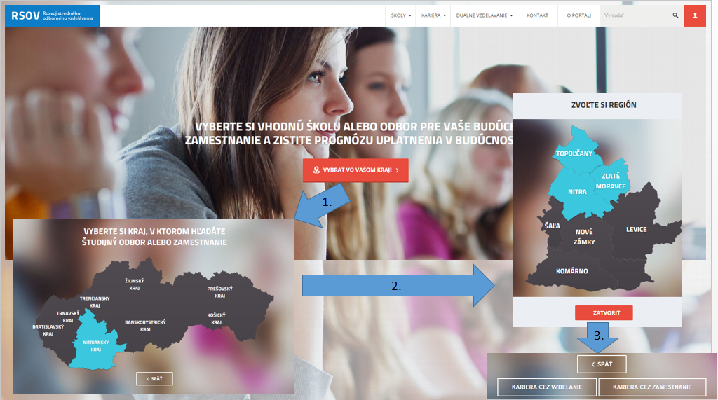

Kariéra cez vzdelanie umožňuje užívateľovi zobraziť budúce potreby trhu práce, a teda potenciálne uplatnenie sa na trhu práce, ak má predstavu o svojej ideálnej vzdelávacej ceste. Táto je zobrazená pomocou jednouchého trojzložkového filtra odborov vzdelania. Postupovať treba nasledovne:
- Výber zamerania vzdelania – humanitné alebo technické.
- Výber typu vzdelávacieho odboru – s maturitou alebo bez maturity.
- Výber odvetvia – skupina odborov podľa klasifikácie KOV.
Obrázok 2: Trojzložkový filter s výsledkami výberu
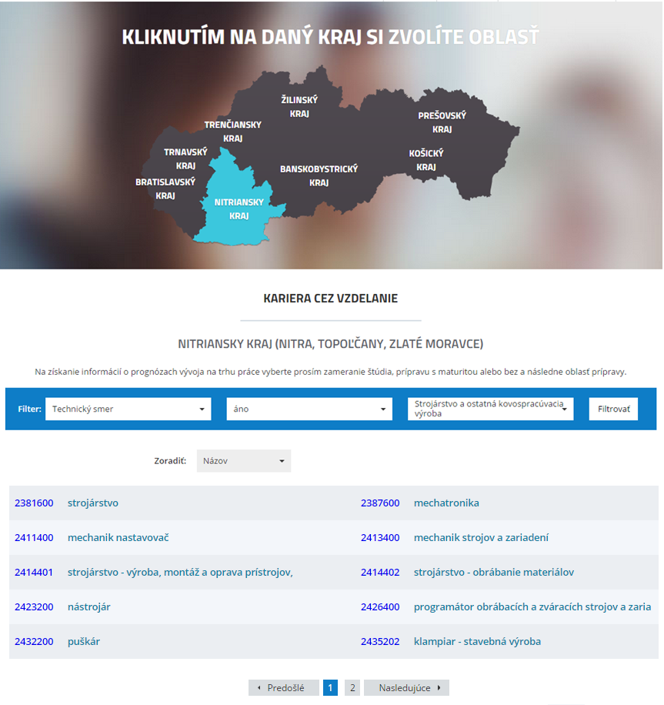
Pri výbere technického maturitného smeru v odvetví strojárstva a ostatnej kovospracujúcej výroby v skupine okresov Nitra, Topoľčany, Zlaté Moravce je možný výber z nasledujúcich odborov vzdelania. Výberom konkrétneho odboru vzdelania získa používateľ prístup k nasledujúcim informáciám:
- Všeobecné informácie o odbore
- Optimálne zamestnania pre absolventov daného odboru
- Školy vyučujúce daný odbor

Obrázok 3: Karta konkrétneho odboru vzdelania – strojárstvo
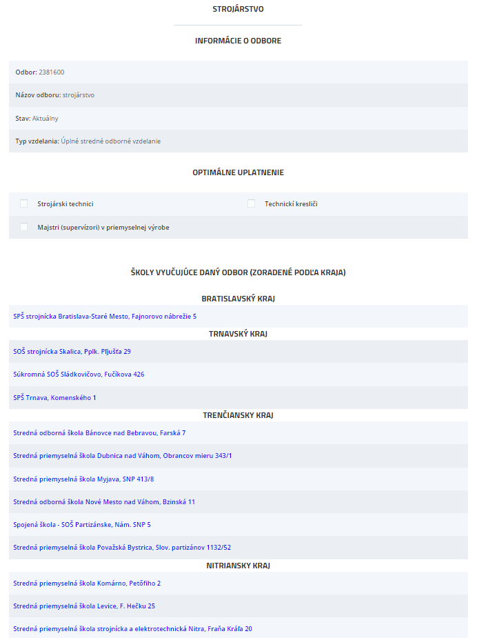

Zamestnania s optimálnym uplatnením uchádzačov vybraného odboru je možné navzájom porovnať, čím používateľ získa informácie o prognózovanom počte a potrebe zamestnancov v týchto zamestnaniach v danom regióne a výške priemernej hrubej mesačnej mzdy pre dané zamestnania vo vybranej skupine okresov (regióne), kraji ako aj za celú Slovenskú republiku. Obsahujú taktiež prepojenie na Národnú sústavu povolaní, ktorá obsahuje podrobnejší popis týchto zamestnaní. Porovnávacia karta taktiež obsahuje možnosť zmeny regiónu pre jednoduchšie získanie prehľadu o vybraných zamestnaniach v rôznych regiónoch.

Obrázok 4: Porovnanie optimálnych zamestnaní
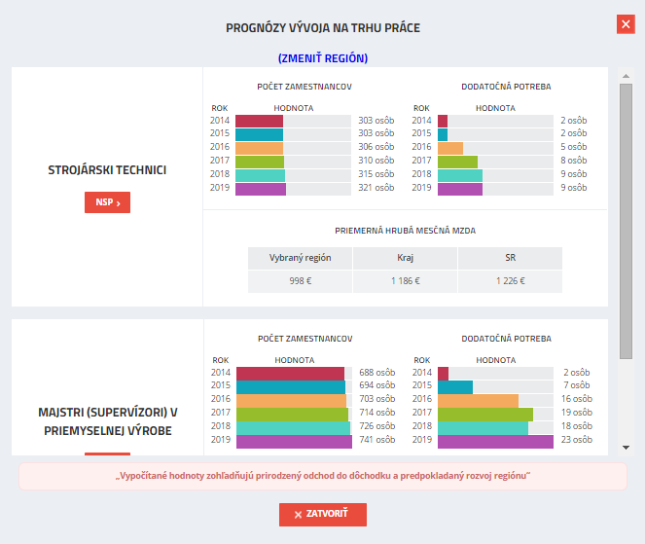

Vyššie uvedenú kartu je možné získať aj voľbou kariéry cez zamestnanie. Zamestnania triedené prostredníctvom:
- Pracovnej oblasti – 34 oblastí obsahujúcich všetky typicky stredoškolské zamestnania
- Charakteru zamestnania – manuálna práca, služby, technické profesie
- Fulltextového filtra

Obrázok 5: Filter pre zamestnania
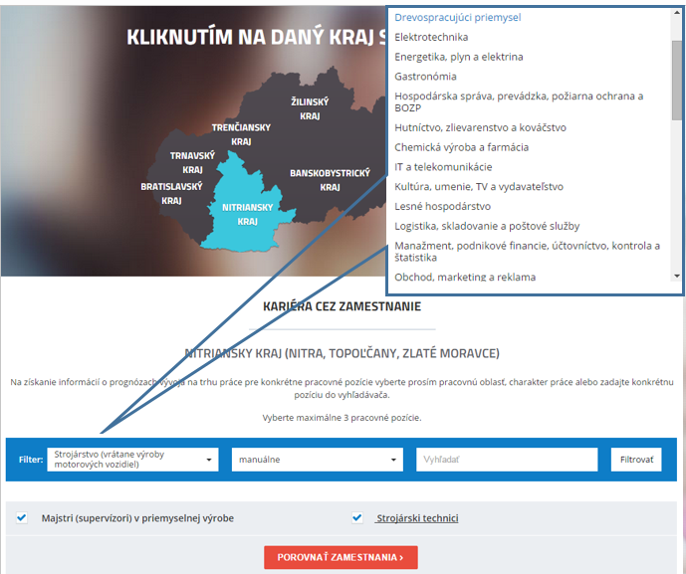

Hlavička stránky obsahuje okrem loga projektu slúžiaceho ako odkaz na domovskú stránku aj horizontálne menu, za ktorým sa nachádza fulltextový vyhľadávač a tlačidlo slúžiace na prihlasovanie do privátnej zóny pre vybraných užívateľov, ktoré je realizované prostredníctvom ACTIVE DIRECTORY MŠVVŠ SR.
Obrázok 6: Hlavička stránky
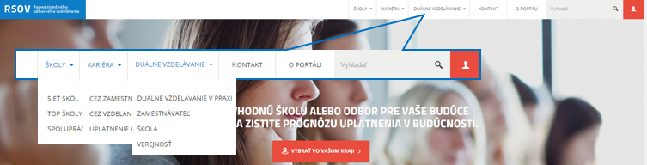

Horizontálne menu obsahuje:
- Školy – obsahujú položky:
  - Sieť škôl - zobrazuje súčasne platnú sieť stredných odborných škôl spolu s podrobnými informáciami.
  - Top školy - školy zapojené do pilotného „duálu“. Prístupná aj prostredníctvom okna nachádzajúceho sa pod centrálnym bannerom.
  - Spolupráca so zamestnávateľmi - zobrazuje partnerstvá vzniknuté pri duálnom systéme vzdelávania z pohľadu zapojených zamestnávateľských subjektov.
- Kariéra
  - Cez zamestnanie - táto položka je totožná s voľbou KARIÉRA CEZ ZAMESTNANIE prístupnou prostredníctvom centrálneho bannera a taktiež prostredníctvom odkazu v okne TOP ZAMESTNÁVATELIA nachádzajúcom sa na úvodnej stránke pod centrálnym bannerom.
  - Cez vzdelanie - táto položka je totožná s voľbou KARIÉRA CEZ VZDELANIE prístupnou prostredníctvom centrálneho bannera.
  - Uplatnenie absolventov – poskytuje informácie o uplatnení absolventov podľa vzdelávacích odborov. Rovnakú funkcionalitu má aj odkaz v okne UPLATNITEĽNOSŤ ABSOLVENTOV nachádzajúcom sa na úvodnej stránke pod centrálnym bannerom.
- Duálne vzdelávanie – položky spadajúce do tejto skupiny obsahujú stručný popis duálneho systému a praktické informácie o duálnom vzdelávaní, postup ako je možné zapojiť sa do duálneho vzdelávania, potrebné pokyny a formuláre pre zamestnávateľov, školy a verejnosť (najmä žiakov a rodičov).
- Kontakt a O portáli - odkazujú na kontaktné údaje realizátora projektu, resp. podrobnejšie informácie o zázemí projektu.

Duplicita odkazov vedúcich na kľúčové časti webovej aplikácie projektu je nevyhnutná vzhľadom na širokú používateľskú základňu, na ktorú je aplikácia cielená. Predkladané riešenie umožňuje jednoduchý a intuitívny pohyb po webovej stránke aj menej zručným užívateľom.

Privátna zóna sprístupní rôznym skupinám používateľov dáta v podrobnejšej štruktúre v porovnaní s verejne dostupnými dátami. Školám umožní editáciu základných informácií o škole a rozšíreného profilu školy, ktorý obsahuje užitočné informácie pre potencionálnych žiakov týkajúcich sa štipendií a príspevkov, vybavenosti odborných a počítačových učební, informácie o možnostiach stravovania, ubytovania a športoviskách a taktiež partnerstvá s firmami a zahraničnými školami spolu s výhodami plynúcimi z týchto partnerstiev.

Obrázok 7: Okná nachádzajúce sa na úvodnej stránke pod centrálnym bannerom

Pri prehliadaní informácií o uplatnení absolventov je rovnako ako pri plánovaní kariéry potrebné zvoliť región. Voľba regiónu prebieha podobne ako na iných častiach webu prostredníctvom interaktívnej mapy. Odbory sú filtrované prostredníctvom rovnakého trojzložkového filtra ako v prípade podstránky KARIÉRA CEZ VZDELANIE. Po zvolení požadovaných odborov sa zobrazí porovnávacia tabuľka, ktorá mapuje uplatnenie absolventov školského roku 2012/2013. Rozdelená je na viaceré oblasti.
Prvou oblasťou je zobrazenie absolventov uplatnených na trhu práce. Toto uplatnenie je rozčlenené podľa vykonávaného zamestnania na optimálne, príbuzné a iné.
Neuplatnených absolventov na trhu práce je možné rozdeliť na absolventov, ktorí pokračujú v príprave na budúce povolanie na vysokej škole, nezamestnaných absolventov evidovaných na jednotlivých úradoch PSVaR a ostatných absolventov. Do tejto kategórie spadajú dobrovoľne nezamestnaní absolventi, prípadne absolventi, ktorí pracujú resp. študujú na vysokej škole v zahraničí. Všetky údaje o uplatnení absolventov sú zobrazované tak v absolútnych, ako aj relatívnych hodnotách.

Obrázok 8: Tabuľka uplatniteľnosti absolventov vo vybraných odboroch
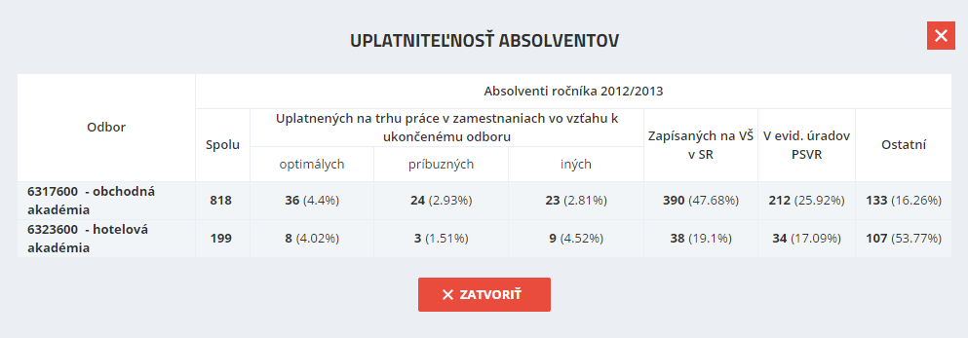

Sieť škôl predstavuje prehľadný spôsob ako zobraziť stredné odborné školy v niektorom regióne. Po dvojkrokovom zvolení regiónu (skupiny okresov) systém zobrazí jednotlivé školy. Zobrazené školy je možné zoradiť podľa názvu ako aj podľa dvoch hodnotení. Prvé hodnotenie, pracovne nazvané „hodnotenie 1“, predstavuje hodnotenie rezortu a bude odvodené na základe údajov Pasportizácie. Druhé hodnotenie, pracovne nazvané „hodnotenie 2“, vznikne na základe hodnotenia škôl zamestnávateľmi.
Okrem zobrazenia škôl, je možné zobraziť taktiež zoznam všetkých odborov vyučovaných školami v danom regióne.
Obrázok 9: Sieť škôl
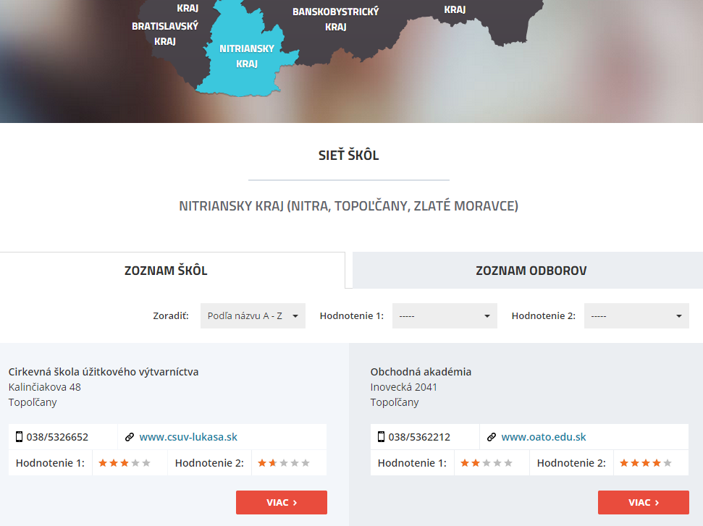
Kliknutím na akúkoľvek školu sa zobrazí detail školy. Tento sa skladá zo štyroch základných častí. Primárne zobrazenou časťou v detaile školy sú odbory vyučované školou spolu s počtom žiakov v jednotlivých ročníkoch.
Ďalšou časťou je Duálny systém vzdelávania. Tu sa zobrazia údaje o zamestnávateľoch, s ktorými má škola spoluprácu v duálnom vzdelávaní.
Ďalšia spolupráca označuje časť venovanú spolupráci partnerov školy mimo duálneho systému. Tu sa zobrazia údaje o zamestnávateľoch, s ktorými škola spolupracuje avšak nie v systéme duálneho vzdelávania.
Poslednou položkou je tlačidlo „viac info“ umožňujúce zobrazenie rozšíreného profilu školy, pomocou ktorého sa zobrazia školou editovateľné položky, prostredníctvom ktorých sa škola môže odprezentovať čo najlepšie voči verejnosti a potenciálnym študentom.

Obrázok 10: Rozšírený profil školy
